Szigeti Túrázók természetjáró csoport
2310 Szigetszentmiklós Csokonai út 6-14.
(70) 505-9595
e-mail: baranyi1975@gmail.com
honlap: http://www.szi-tu.hu
Baranyi Zsolt
2316 Tököl Duna utca 4/A.
(70) 505-9595
e-mail: baranyi1975@gmail.com
honlap: http://www.szi-tu.hu
honlap: http://www.szi-tu.hu/pmtt

PMTT a Budai-hegységben - Nagykovácsi NagyNyolcas 24 |  | 2013.01.27
  2

Nagykovácsi Kutya-hegy Nagy-szénás Nagykovácsi Vörös-pocsolyás-hát Tarnai-pihenő Anna-vadászház Nagykovácsi
Nagykovácsi, rk. plébánia (2094 Nagykovácsi, Kossuth L. u. 113.)
7:30-10:00 óra 1000 Ft/fõ 24 km 730 m 6 óra MTSZ 53.5 pont C31/7
PMTT a Budai-hegységben - Nagykovácsi KisNyolcas 20 |  | 2013.01.27
  1

Nagykovácsi Kutya-hegy Nagy-szénás Nagykovácsi Vörös-pocsolyás-hát Nagy-Kopasz Nagykovácsi
Nagykovácsi, rk. plébánia (2094 Nagykovácsi, Kossuth L. u. 113.)
7:30-10:00 óra 1000 Ft/fõ 20 km 600 m 6 óra MTSZ 45 pont D26/6,5
PMTT a Budai-hegységben - Nagykovácsi NagyKör 15 |  | 2013.01.27
  2

Nagykovácsi Vörös-pocsolyás-hát Tarnai-pihenő Anna-vadászház Nagykovácsi
Nagykovácsi, rk. plébánia (2094 Nagykovácsi, Kossuth L. u. 113.)
7:30-10:00 óra 1000 Ft/fõ 15 km 450 m 6 óra MTSZ 34.5 pont E19/5
PMTT a Budai-hegységben - Nagykovácsi KisKör 11 |  | 2013.01.27
  2

Nagykovácsi Vörös-pocsolyás-hát Nagy-Kopasz Nagykovácsi
Nagykovácsi, rk. plébánia (2094 Nagykovácsi, Kossuth L. u. 113.)
7:30-10:00 óra 1000 Ft/fõ 11 km 320 m 6 óra MTSZ 26 pont E14/4
PMTT a Budai-hegységben - Nagykovácsi Kicsi Kör 9 |  | 2013.01.27
  2

Nagykovácsi Kutya-hegy Nagy-szénás Nagykovácsi
Nagykovácsi, rk. plébánia (2094 Nagykovácsi, Kossuth L. u. 113.)
7:30-10:00 óra 1000 Ft/fõ 9 km 280 m 6 óra MTSZ 22 pont E11/4
Minden távhoz: Kötelező előnevezés! A túrán csak azok vehetnek részt, akik a túra honlapján 2013. január 25. 22:00-ig előzetesen neveznek rendezvényünkre!
A túra a Budapest Kupa része.
Természetjáró csoportunk a Pest megyei Természetbarát Szövetséggel együttműködve 2010-ben útjára indította a Pest Megye Teljesítménytúrázója mozgalmat. A mozgalomhoz kapcsolódóan minden év január utolsó vasárnapján rendezzük meg a PMTT teljesítménytúrát, amellyel méltó alkalmat szeretnénk teremteni a túramozgalom díjazásainak átadására. A túra céljában átvehetők a 2012-es teljesítésért, valamint a bronz-, ezüst- és arany-fokozatok teljesítéséért járó díjazások. Azon túrázóknak, akik teljesítették a 2012-es PMTT mozgalmat és a túra céljában átveszik a díjazást 200 Ft nevezési díjkedvezményt biztosítunk. Teljesítménytúránkra természetesen szeretettel várjuk azon túrázókat is, akik nem kapcsolódtak be a PMTT túramozgalomban.
Térkép a rajthelyről és az ajánlott parkolókról.
http://www.teljesitmenyturazoktarsasaga.hu/tura?id=4300
Túrabeszámolók
Igazolófüzet és térkép.
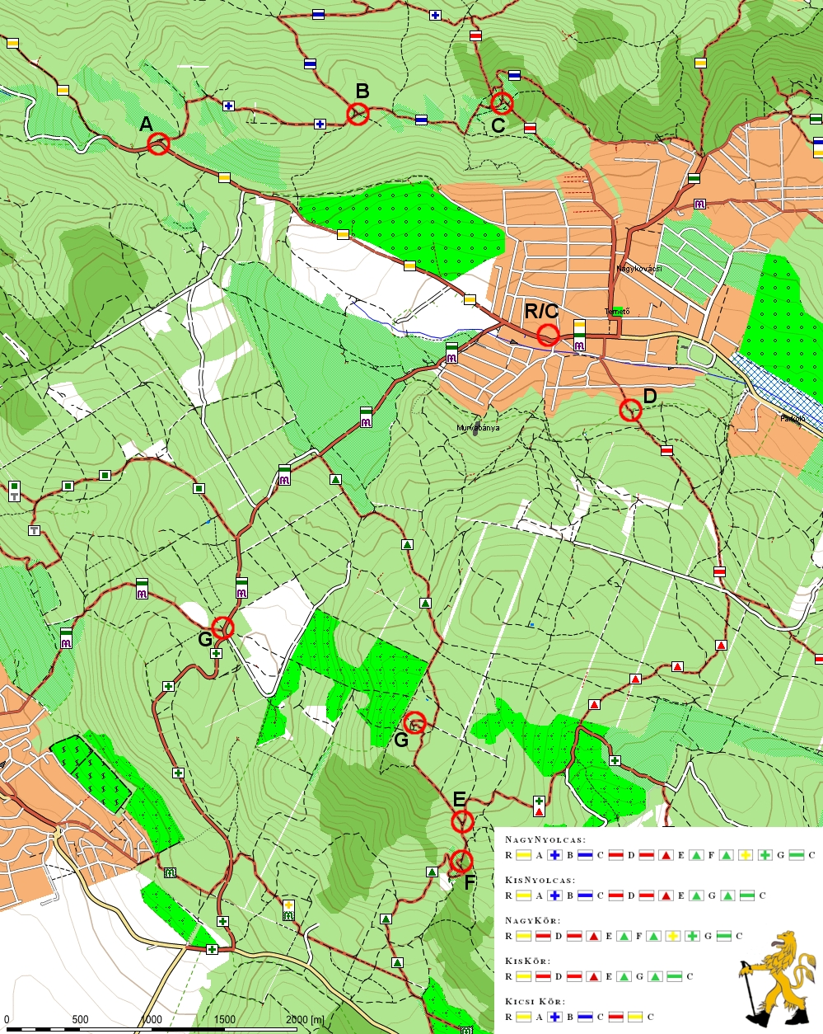

Letöltések száma: 4734. Módosítva: 2013.01.17

